PJE: ____/____
NOTA:
GUIA DE APRENDIZAJE N° 1
Unidad 1

NOMBRE: ______________________________________________ Fecha entrega: 24/03

- Numera las siguientes imágenes según cómo ocurrieron los hechos. (2 pto c/u)
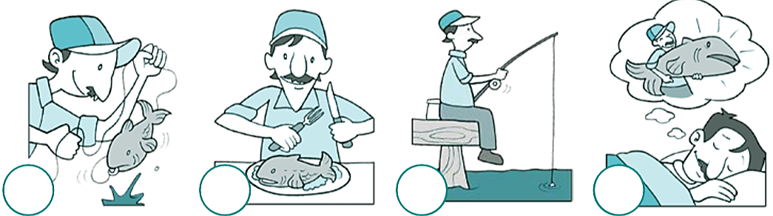

- Responde: ¿Por qué elegiste la secuencia anterior? (4 ptos)
__________________________________________________________________________________________________________________________________________________________________

- Lee el siguiente fragmento del libro ¿Quién sabe liberar a un dragón?, de la autora española Paloma Sánchez.
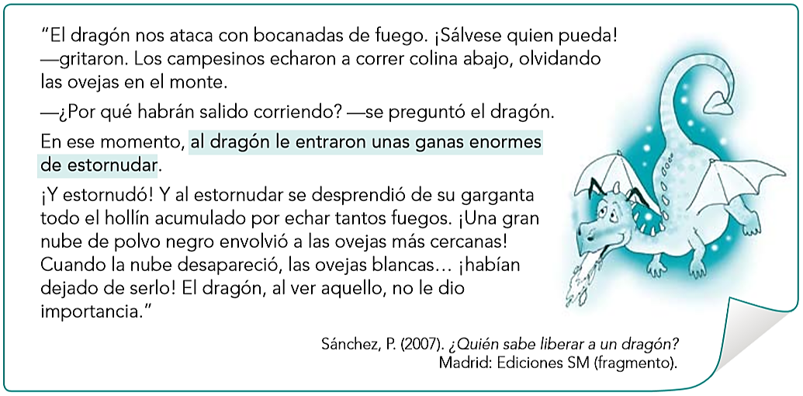
- Completa el esquema identificando qué ocurrió antes y qué ocurrió después del hecho destacado en el texto. (4 ptos c/u)
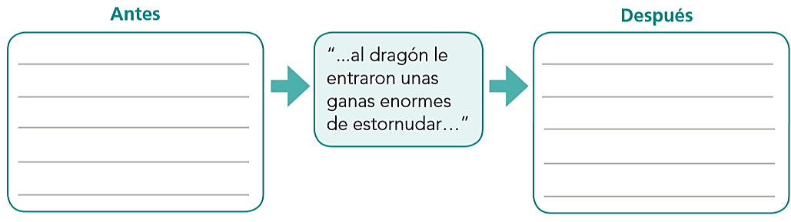

Correo: rebecagandolfo.ccq@gmail.com

